INFORME DE PRUEBAS UNITARIAS
Práctica 5B: Prueba de Estructuras de Datos

Asignatura: Ingeniería del Software II
Curso: 3º Grado en Ingeniería Informática
Universidad: Universidad de Cantabria
Autores: Santiago Jerez · Sebastián Soriano
Fecha: 5 de mayo de 2026

1. Introducción
En esta práctica hemos llevado a cabo el proceso completo de pruebas unitarias sobre la clase ConjuntoOrdenado<E>, que implementa la interfaz IConjuntoOrdenado<E>. Para ello hemos aplicado técnicas de caja negra (partición equivalente y análisis de valores límite) y caja blanca (cobertura de sentencias y decisión/condición), utilizando JUnit 5 como framework de pruebas y JaCoCo para medir la cobertura alcanzada.
El objetivo principal ha sido verificar el correcto funcionamiento de todos los métodos de la clase, detectar posibles defectos en la implementación y garantizar una cobertura del código del 100% tras su corrección.

2. Pruebas de Caja Negra
Para el diseño de los casos de prueba de caja negra nos hemos basado exclusivamente en la documentación de la interfaz IConjuntoOrdenado, aplicando las técnicas de partición equivalente y análisis de valores límite (AVL).

2.1 Método add(E elemento)
ID | Descripción | Entrada | Resultado esperado
CN-A1 | Elemento nulo | add(null) | NullPointerException
CN-A2 | Añadir en lista vacía | add(5) | true, size=1
CN-A3 | Orden ascendente | add(5), add(3), add(7) | Lista: [3, 5, 7]
CN-A4 | Elemento duplicado | add(5) dos veces | false, size=1

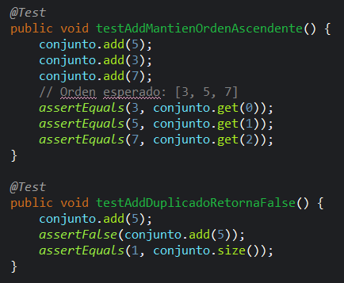

2.2 Método get(int index)
ID | Descripción | Entrada | Resultado esperado
CN-G1 | Índice válido | get(0) con 1 elemento | Devuelve el elemento
CN-G2 | Índice negativo (AVL) | get(-1) | IndexOutOfBoundsException
CN-G3 | Índice igual a size (AVL) | get(5) con 2 elementos | IndexOutOfBoundsException

2.3 Método remove(int index)
ID | Descripción | Entrada | Resultado esperado
CN-R1 | Índice válido | remove(0) con 1 elemento | Devuelve elemento, size=0
CN-R2 | Índice inválido (AVL) | remove(-1) | IndexOutOfBoundsException

2.4 Métodos size() y clear()
ID | Descripción | Entrada | Resultado esperado
CN-S1 | Size en lista vacía | size() | 0
CN-SC1 | Clear vacía la lista | add(1), add(2), clear() | size=0

3. Defectos Encontrados
Al ejecutar los tests de caja negra sobre la implementación original, detectamos 2 defectos en el método add(). A continuación se describe cada uno de ellos, el test que lo evidenció y la corrección aplicada.

3.1 Bug 1 — Orden de inserción incorrecto
Test que lo detectó: testAddMantienOrdenAscendente
Síntoma: Al insertar los elementos [5, 3, 7], la lista resultante era [7, 5, 3] en vez de [3, 5, 7]. La posición 0 devolvía 7 cuando se esperaba 3.
Causa y corrección:
La condición del bucle while usaba el operador < 0 en lugar de > 0, lo que provocaba que el índice de inserción se calculara en sentido inverso al deseado.

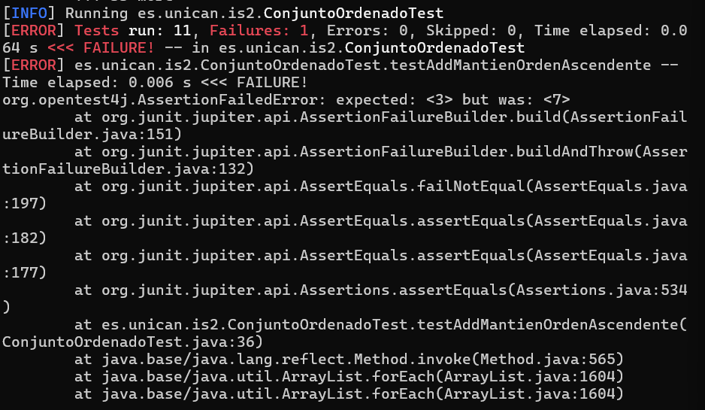

3.2 Bug 2 — No detecta elementos duplicados
Test que lo detectó: testAddDuplicadoRetornaFalse
Síntoma: Al intentar añadir un elemento ya existente, el método devolvía true e insertaba el duplicado en la lista, incumpliendo el contrato de la interfaz.
Causa y corrección:
La implementación original no incluía ninguna comprobación de duplicados. Se añadió una condición tras el while que verifica si el elemento en la posición calculada es igual al elemento a insertar, retornando false en ese caso.

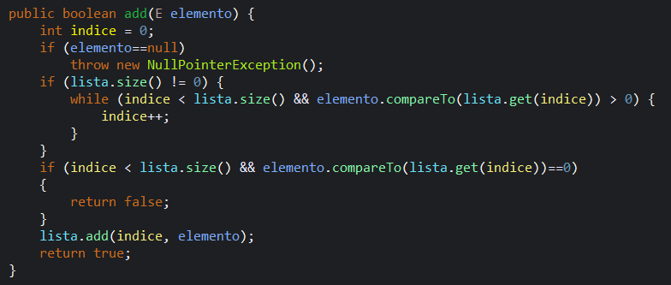

4. Pruebas de Caja Blanca — Cobertura
Tras corregir los defectos, ejecutamos el análisis de cobertura con el plugin JaCoCo 0.8.11 integrado en Maven. Los resultados obtenidos sobre la clase ConjuntoOrdenado fueron los siguientes:
Métrica | Total | Cubiertas | Cobertura
Instrucciones | 79 | 79 | 100%
Ramas (Branches) | 12 | 12 | 100%
Líneas | 18 | 18 | 100%
Métodos | 6 | 6 | 100%
Clases | 1 | 1 | 100%

Los 11 casos de prueba diseñados en la fase de caja negra fueron suficientes para alcanzar cobertura total, por lo que no fue necesario añadir casos adicionales de caja blanca.
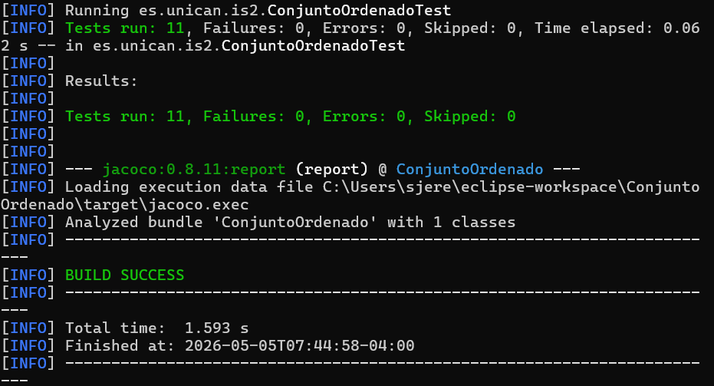
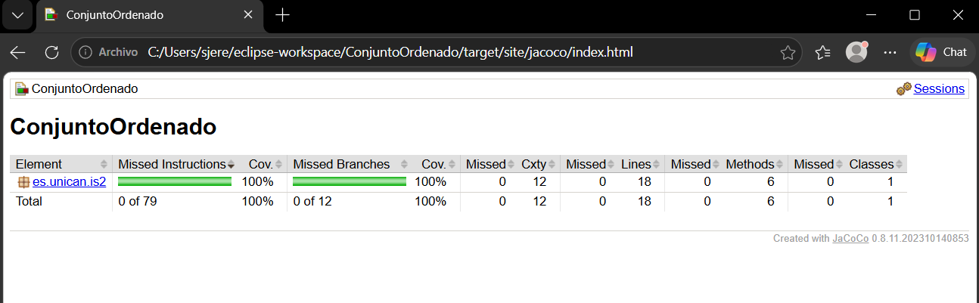

5. Conclusión
El proceso de pruebas ha resultado satisfactorio. Los 11 casos de prueba diseñados mediante técnicas de caja negra (partición equivalente y AVL) detectaron correctamente los 2 defectos presentes en la implementación original del método add() de la clase ConjuntoOrdenado.
Tras la corrección de ambos defectos, todos los tests pasaron con éxito y el análisis de cobertura con JaCoCo confirmó que se alcanzó el 100% en todas las métricas (instrucciones, ramas, líneas, métodos y clases), cumpliendo con los requisitos de caja blanca establecidos en el enunciado de la práctica.

